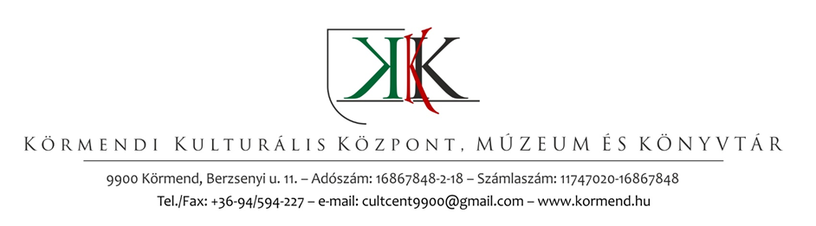

Gasztronómiai felhívás

Válogatás a Batthyány uradalom javaiból – éttermek innovációs kísérletei étlapbővítéshez

Kifejezetten helyi éttermek számára meghirdetett verseny. Itt nem ragaszkodunk ahhoz, hogy helyben készüljön el, de mindenképpen frissen kerüljön a zsűri asztalára! A nevezett ételek kizárólag a városra és környékére jellemző alapanyagokat tartalmazhatnak, legyen az hús, zöldség, gyümölcs.
Fontos még, hogy ez ételek elnevezéséből derüljön ki egyértelműen a körmendi és/vagy Batthyány-kötődés. Nagyon örülnénk, ha olyan tányérok kerülnének a bírálók elé, amelyek aztán valóban étlapra kerülhetnek, ezzel is a turizmus és a lokalitás erejét emelve, a későbbi gazdasági hasznáról nem is szólva.

Nevezni a gasztronapon lehet az elkészült ételek zsűri elé helyezésével, megfelelő tálalásban.
Kérjük, az elkészült étel hozzávalóit feltétlenül sorolják fel, amelyet a tányérral együtt adjanak le 2017. augusztus 13-án (vasárnap) a Batthyány Örökségközpontban! (A tányért a verseny után visszajuttatjuk.)

A nevezett elő- és főételek, desszertek, esetleg komplett menüsorok számát nem korlátozzuk, így akár több, illetve különböző módon készített ajánlatokkal is részt vehetnek a megmérettetésen.

Bízunk abban, hogy az Önök étterme is fontosnak tartja, hogy nevezzen, siker esetén pedig egyedüliként kínálhassa az új fogást!

Felhívjuk figyelmét arra, hogy a díjazott ételeket forgalmazó éttermek, valamint a kreatív chef nevét közzétesszük, amely komoly hozzáadott marketingértékkel bír.

Várjuk Önöket is a Körmendi Napok gasztronapján, 2017. augusztus 13-án!

Legyenek sikeresek ebben is!

Tisztelettel:

Körmend, 2017. július 18.

H. Vörös Márta
igazgató

